Pflanzenbau – Bestandsführung │Maisanbau - Standortansprüche

**Einleitung:**

Das Klima, der Boden und die naturräumliche Gliederung bilden die Grundlage für die Bewertung und Beurteilung von landwirtschaftlichen Gebieten hinsichtlich ihrer Produktionsfaktoren und Ertragsfähigkeit. Die natürlichen Standortfaktoren beeinflussen die wirtschaftlichen Bedingungen der Landwirtschaftsbetriebe wesentlich.

Maisanbau dürfte vom Klimawandel profitieren. Die Anbauflächen könnten sich weiter Richtung Norden und in höhere Lagen ausdehnen. Somit könnten kühle / feuchte Gebiete zukünftig von verbesserten Anbaubedingungen wärmeliebender Kulturen profitieren. Damit dies möglich ist, bedarf es aber ausreichend Zeit und einer langfristigen Anpassung an die Standortfaktoren – denn die Entwicklung angepasster Sorten kostet viel Zeit.

**Temperatur:**

**Abbildung 1** Bodentemperatur und ihre unterschiedlich starken und miteinander verzahnten Einflussgrößen

Quelle: Koch (2010)

Mit dem Klimawandel werden in erster Linie Temperaturerhöhungen in Verbindung gebracht, aber auch Spätfröste sind beim Maisanbau zu berücksichtigen. Für den Maisanbau sollten die Temperaturen im Boden (bzw. im Wurzelraum) stabil bei 8 bis 10 °C liegen, um einen schnellen und gleichmäßigen Feldaufgang sicherzustellen. Sofern 32 °C nicht überschritten und andere Standorteigenschaften nicht begrenzt werden (z. B. Wassermangel), kann der Zeitraum, in dem der Wurzelraum die Temperatur von   
5 °C überschreitet, als (thermische) Vegetationsperiode betrachtet werden (Schlichting, Blume, & Stahr, 1995). Dunkele Böden absorbieren mehr Strahlung, dadurch werden sie bis 20 cm Tiefe hinunter ca. 3 °C wärmer als helle Böden ähnlicher Beschaffenheit (Scheffer & Schachtschabel, 2002). Die Wärmekapazität des Bodens unterliegt erheblichen Schwankungen und ist von der Menge und der Verteilung der verschiedenen festen, flüssigen und gasförmigen Komponenten abhängig, die im Bodenvolumen enthalten sind und die jeweils eine unterschiedliche spezifische Wärme besitzen (Hartge & Horn, 1991). In erster Linie ist die Wärmekapazität des Bodens vom Wassergehalt abhängig, aber auch die Lagerungsdichte beeinflusst die Wärmekapazität. Feuchte Böden haben eine höhere Wärmekapazität als trockene und dichte, unbearbeitete Böden eine höhere Wärmekapazität als lockere, gut bearbeitete Böden. Mineralische Böden speichern im Vergleich zu humushaltigen Böden auch mehr Wärme (Koch, 2010). Allgemein kann man durch eine Erhöhung der Temperatur von steigenden Erträgen in Deutschland ausgehen, relativ unabhängig von der Kulturart. Für den Maisanbau sind eher die Zahl und die Dauer der Hitzewellen im Sommer von Bedeutung.

**Boden / Wasser:**

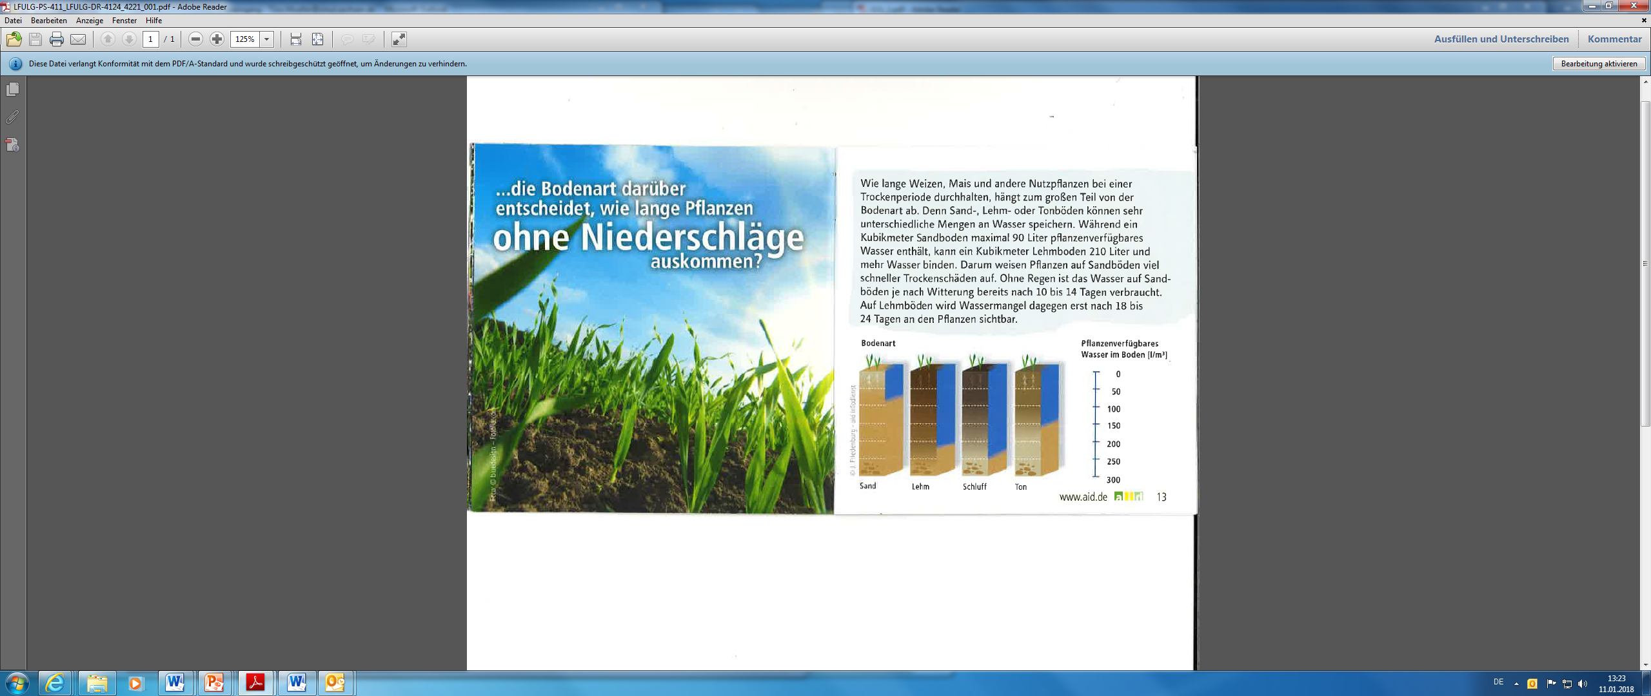In Gebieten mit wenig Niederschlag könnte Wasser der limitierende Anbaufaktor werden. Bei eintretenden Hitze- bzw. Trockenstress kann sich die Produktivität – auch in der Tierproduktion – verringern, z. B. durch Ertragsdepressionen / Ertragsausfälle oder minderer Qualität der Futterpflanzen. In den letzten Jahren wurden oft Frühsommertrockenheiten beobachtet (Abbildung 3), somit kommt dem Wasserspeichervermögen der Böden (Abbildung 2) eine größere Wichtung. Trockenstress ist für Mais besonders im Zeitabschnitt vom Fahnenschieben bis Silomaisernte minus 10 Tage ziemlich kontraproduktiv. Aufgrund einer speziellen Anpassung kann Mais sparsamer mit Wasser umgehen als andere Nutzpflanzen. Mais gehört zu den sogenannten C4-Pflanzen. Diese Pflanzen können CO2 in größeren Mengen speichern und auch bei geschlossenen Spaltöffnungen für die Photosynthese nutzen. An heißen Sommertagen kann Mais seine Spaltöffnungen wassersparend geschlossen halten und trotzdem Zucker und Energie gewinnen. Aber ob dieser Umstand die potentielle Gefahr von Trockenstress auch zukünftig entschärfen kann, bleibt abzuwarten und kann zum jetzigen Zeitpunkt nicht vorhergesagt werden. Auch extreme Wettersituationen, wie Sturm, Starkniederschläge und Hagel können im Maisbestand zu großen Schäden führen, wenn auch nur punktuell. Neben den Extremwetterereignissen können sich auch die Witterungsbedingungen zur Ernte von Silo- und Körnermais ändern. Bei den meisten verwendeten Klimamodellen werden im Herbst höhere Niederschlagsmengen errechnet bzw. vorhergesagt, was die Erntebedingungen mehr oder weniger massiv erschweren kann. Das entscheidende Kriterium für die Ernte ist der Zeitpunkt, an dem die Trockenmasse der Gesamtpflanze um die 32 % liegt.

Quelle: www.aid.de

**Abbildung 2** Pflanzenverfügbares Wasser im Boden in Abhängigkeit der Bodenart

Quelle: aid

**Abbildung 3** Klimatische Wasserbilanz der Wetterstation Dresden Klotzsche für den Zeitraum 2001 – 2010

Quelle: ReKIS

1. **Fassen Sie die Symptome von Kälteschäden beim Mais zusammen! Bei welchen Temperaturen treten die Symptome meist auf!**

……………………………………………………………………………………………………………………………………………………………………………………………………………………………………………………………………………………………………………………………………………………………………………………………………………………………………………………………………………………………………………………………………………………………………………………………………………………………………………………………………………………………………………………………………………………………………………………………………………………………………………………………………………………………………………………………………………………………………………………………..

1. **Geben Sie einen Ausblick, warum der Mais eine zukunftsfähige Pflanze innerhalb der betrieblichen Fruchtfolge ist!**

………………………………………………………………………………………………………………………………………………………………………………………………………………………………………………………………………………………………………………………………………………………………………………………………………………………………………………………………………………………………………………………………………………………………………………………………………………………………………………………………………………………………………………………………………………………………………………………………………………………………………………………………………………………………………………………………………………………………………………………………………………………………………………………………………………………………………………………………………………………………………………………………………………………………………………………………………………………………………………………………………………………………………………………………………………………………………………………………………………………………………………………………………………………………………………………………………………………………………………………………………………………………………………………………………………………………………………………………

1. **Nehmen Sie Abbildung 3 zu Hilfe und beurteilen Sie die Anbaubedingungen für Mais am Standort Dresden (Klotzsche) hinsichtlich der Niederschlagsverhältnisse!**

**Annahme:**

* Aussaat: 30. April
* keine Ertragseinbußen durch Frostschäden
* Ernte 30. September

……………………………………………………………………………………………………………………………………………………………………………………………………………………………………………………………………………………………………………………………………………………………………………………………………………………………………………………………………………………………………………………………………………………………………………………………………………………………………………………………………………………………………………………………………………………………………………………………………………………………………………………………………………………………………………………………………………………………………………………………………………………………………………………………………………………………………………………………………………………………………………………………………………………………………………………………………………………………………………………………………………………………………………………………………………………………………………………………………………………………………………………………………………………………………………………………………………………………………………………………………………………………………………………………………………………………………………………………………………………………………………………………………………………………………………………………………………………………………………………………………………………………………………………………………………………………………………………………………………………………………………………………………………………………………………………………………………………………………………………………………………………………………………………………………………………………………………………………………………………………………………………………………………………………………………………………………………………………………………………………………………………………………………………………………………………………………………………………………………………………………………………………………………………………………………………………………………………………………………………………………………………………………………………………………………………………………………………………………………………………………………………………………………………………………………………………………………………………..

1. **Sehen Sie sich die folgenden zwei Abbildungen an! Welche Erkenntnis können Sie für die Zukunft in Punkto Frühsommertrockenheit erkennen / deuten?**

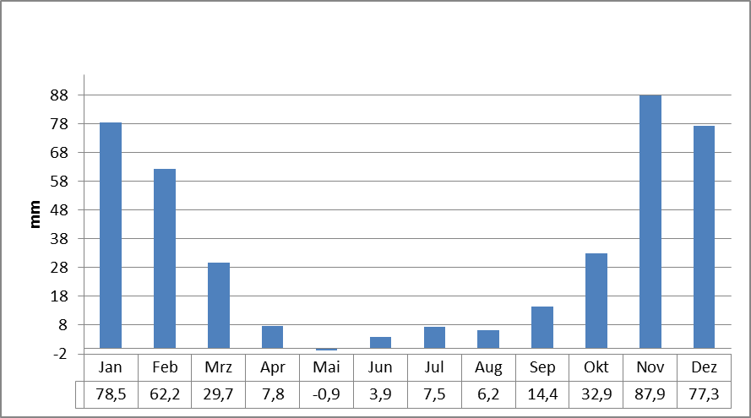

**Abbildung 4** Klimatische Wasserbilanz der Wetterstation Dresden Klotzsche für den Zeitraum 2021 – 2050 (A1B-Szenario; Modell: REMO 10x)

Quelle: ReKIS

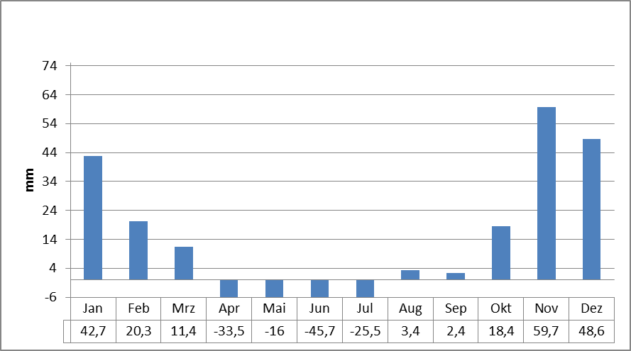

**Abbildung 5** Klimatische Wasserbilanz der Wetterstation Dresden Klotzsche für den Zeitraum 2021 – 2050 (A1B-Szenario; Modell: CLM1)

Quelle: ReKIS

1. **Berechnen Sie die abgegebene Wassermenge der Blattoberfläche (= Transpiration) während der Vegetationszeit, bei Berücksichtigung folgender Annahmen!**

**Annahmen:**

* Erzeugung von Silomais (400 dt/ha; TS-Gehalt zur Ernte = 35%)
* Transpirationskoeffizient (gibt an, wieviel Wasser [Liter] an der Blattoberfläche abgegeben werden, um 1 kg TS zu bilden) von 200 l je kg TS
* Transpiration (= Verdunstung, die von einer lebenden Pflanze erfolgt)
* Evaporation (= Verdunstung, die vom Boden erfolgt)
* Standort: vorwiegend Sandiger Boden mit einem Speichervermögen von ca. 45 l/m³ pflanzenverfügbarem Wasser im Boden

………………………………………………………………………………………………………………………………………………………………………………………………………………………………………………………………………………………………………………………………………………………………………………………………………………………………………………………………………………………………………………………………………………………………………………………………………………………………………………………………………………………………………………………………………………………………………………………………………………………………………………………………………………………………………………

1. **Wie ist die berechnete Wassermenge zu bewerten?**

....................................................................................................................................................................................................................................................................................................................................................................................................................................................................................................................................................................................................................................................................................................................................................................................................................................................................................................................................................................................................................................................................................

1. **Tragen Sie die Entwicklungsstadien in Abbildung 6 ein!**

**Entwicklungsstadien:** Saataufgang, vollentwickeltes 5. Blatt, Fahnenschieben (=Rispenschieben), Erscheinen der Narbenfäden, Milchreife, Ernte des Silomaises

**Abbildung 6** Wasserbedarf der Maispflanze in Abhängigkeit vom Entwicklungsstadium

……………………………………………………………………………………………………………………………………………………………………………………………………………………………………………………………………………………………………………………………………………………………………………………………………………………………………………………………………………………………………………………………………………………………………………………………………………………………………………………………………………………………………………………………………………………………………………………………………………………………………………………………………………………………………………………………………………………………………………………………..

1. **In welchen Entwicklungsstadien ist der Wasserbedarf von Maispflanzen am höchsten?**

……………………………………………………………………………………………………………………………………………………………………………………………………………………………………………………………………………………………..